

Leistungsbeschreibung für die Ausschreibung:

Medientechnik für das Studienlabor OG am UKM
Inhalt
1. Vorbemerkung 3
1.1 Ziel der Ausschreibung 3
1.2 Vertragsgrundlagen 3
2. Allgemeine Beschreibung der Leistungsinhalte 4
2.1 Projektions- und Videotechnik 4
2.1.1. Front of House 5
2.1.2. Medienmobile an den Feuerstellen 5
2.1.3. Spezielle Ausrüstung für Sonderveranstaltungen 9
2.1.4. Multifunktionsraum 9
2.1.5. Konferenzraum 9
2.1.6 MIBI Kurssaal 9
2.2 Zeitraum der Leistungserbringung 10
2.3 Entsorgung 10
2.4 Qualifikationen des Auftragnehmers und Ausschlusskriterien 10
2.5 Zuschlagskriterien und Bewertung 10
2.6 Angebotsdarstellung 11
2.7 Auswertung der Angebote 11
3. Beauftragung, Lieferung, Verfügbarkeit und Rechnungsstellung 11
3.1 Beauftragung durch SAP-Einzelauftrag 11
3.2 Lieferung 11
3.3 Rechnungsstellung und Zahlungsbedingungen 12
4. Mängelansprüche 12
5. Sonstige Vereinbarungen 13
5.1 Währung 13
5.2 Vertraulichkeit 13
5.3 Nebenabreden 13
5.4 Gerichtsstand 13
5.5 Rechtsgebiet 13
5.6 Salvatorische Klausel 13
5.7 Vertragsstrafe bei Lieferverzögerung 14
6. Anlagen 14

Vorbemerkung
Das UKM steht für Spitzenmedizin in der deutschen Krankenhauslandschaft und gehört bundesweit zu den erfolgreichsten Maximalversorgern. Insbesondere in der Corona-Pandemie haben wir erlebt, wie groß das Vertrauen in uns und unsere Arbeit ist und wie engagiert die Mitarbeitenden am UKM alles für eine optimale Krankenversorgung tun. Bei uns erhalten alle Patient*innen Zugang zu modernster Diagnostik und Therapie. Menschlichkeit, Kompetenz und Einfühlungsvermögen prägen unser Selbstverständnis von Pflege.
Mit mehr als 12.000 Mitarbeitenden ist die UKM-Gruppe einer der größten Arbeitgeber und Ausbildungsbetriebe in der Region. Zusammen mit der Medizinischen Fakultät der Universität Münster tragen wir zur Ausbildung von Ärzt*innen sowie Forschenden bei und sichern so die stetige Weiterentwicklung der Krankenversorgung in Deutschland und darüber hinaus. Und weil bei uns viele Ärzt*innen auch Forschende sind, finden die neuesten wissenschaftlichen Erkenntnisse ihren direkten Weg in Therapie und Diagnostik - mit einem Ziel: Ihre Gesundheit!

1.1 Ziel der Ausschreibung
Gegenstand dieser Ausschreibung ist die Beschaffung und Installation von Medientechnik für das Studienlabor.
In dem neu erbauten Studienlabor sind innovative, hochinteraktive und experimentelle Lehrveranstaltungen sowie bildende und kulturelle Großveranstaltungen geplant. Die Medientechnik muss hierbei hohen Anforderungen genügen und die Verbindung aus hochverfügbarer Basisfunktionalität und maximaler Flexibilität gewährleisten.
Die Leistungsbeschreibung umfasst die gewünschten Nutzungsszenarien für folgende vier Bereiche:
Agora, Konferenzraum (Bereich Hauptaufgang) und Multifunktionsraum (Westende des Gebäudes), sowie den MiBi-Kurssaal.

Das UKM beabsichtigt die Vergabe der Ausstattung des Studienlabors mittels der Lieferung und Installation von Medientechnik mit einem zuverlässigen Partner. Auf Grund der technologischen Ausrichtung der Medientechnik des UKM ist es betriebswirtschaftlich und technisch notwendig, Medientechnik der o.g. Hersteller zu beziehen.

Die Gesamtsumme der zu vergebenden Leistungen beläuft sich auf rund 490.000,00 €. Hierbei handelt es sich um einen Schätzwert basierend auf einer Markterkundung, Erfahrungswerten aus vergangenen Aufträgen sowie aktuellen Listenpreisen der Hersteller.

1.2 Vertragsgrundlagen
Vertragsgrundlagen und –bestandteile sind:
- Vergabeunterlagen
- Tariftreue und Mindestarbeitsbedingungen
- Vertragsbedingungen des Landes NRW
- Allgemeinen Bedingungen für die Ausführung von Leistungen (VOL Teil B)
Im Falle von Unklarheiten über die Verpflichtung des Auftragnehmers, insbesondere hinsichtlich des Leistungsumfangs, gelten die in Punkt 1.2 genannte Reihen- und Rangfolgen.
Etwaige Allgemeine Geschäfts-, und Liefer- und Zahlungsbedingungen des Auftragnehmers finden keine Anwendung. Sofern das Angebot eines Bieters dessen AGB enthält oder auf solche verweist, kann dies zum Ausschluss des jeweiligen Angebots aus dem Verfahren führen. Auf den Lieferscheinen oder sonstigen Dokumenten des Auftragnehmers gegebenenfalls aufgedruckte AGB werden auch dann nicht Gegenstand der Einzelabrufe, wenn Ihnen nicht ausdrücklich widersprochen wird.

Allgemeine Beschreibung der Leistungsinhalte

2.1 Projektions- und Videotechnik
Mit vorliegenden Unterlagen sind durch den Auftragnehmer folgende
Leistungen in Übereinstimmung mit den anerkannten Regeln der Technik
anzubieten und auszuführen:
- Siehe Aufstellung Anlage 2 Preisblatt
  - Registerblatt 1 Los 1 12737746
  - Registerblatt 2 Los 2 12740355
  - Registerblatt 3 Los 3 12739532
  - Registerblatt 4 Los 4 12737628
Die Programmierungen erfolgen durch den Dienstleister. Zuarbeiten wie Netzwerkanmeldung, Einbindung in die Management-Oberflächen, Logos und Skizzen zu Bedienoberflächen erfolgen durch die UKM-interne Fachabteilung.
Die folgenden Leistungsinhalte befinden sich alle mit den benötigten Artikelbezeichnungen und Herstellernummern in der Anlage 2 Preisblatt.
Im Zentrum der Agora (Obergeschoss (OG)) befinden sich zwei Projektionsflächen. Zudem befinden sich umliegend insgesamt sechs sogenannte "Feuerstellen", die mit mobilen Medienwagen ausgestattet werden sollen.
Im Regelbetrieb werden beide Projektionsflächen mit dem gleichen Bild versehen werden. Für Sonderveranstaltungen kann es aber notwendig werden, beide Flächen unterschiedlich zu bespielen.
An einem zentralen Möbel, nahe der beiden Projektionsflächen, soll ein Medien-PC sowie ein Bedienpanel für die beiden Projektoren verbaut sein. Hier soll neben der Quellenauswahl des Medien-PCs auch die Möglichkeit der Anwahl und der Anschluss eines externen HDMI-Gerätes sowie die Anwahl der SDI-Leitungen vom FOH (s.u.) zu den Projektoren bestehen.
Zudem soll eine Übertragung des auf die Projektionsflächen übergebenen Signals an die Feuerstellen möglich sein. An/In diesem Möbel sollen zudem die Hand- und Wurfmikrofone (siehe unten) für die Agora gelagert, geladen und bei Bedarf konfiguriert werden können.

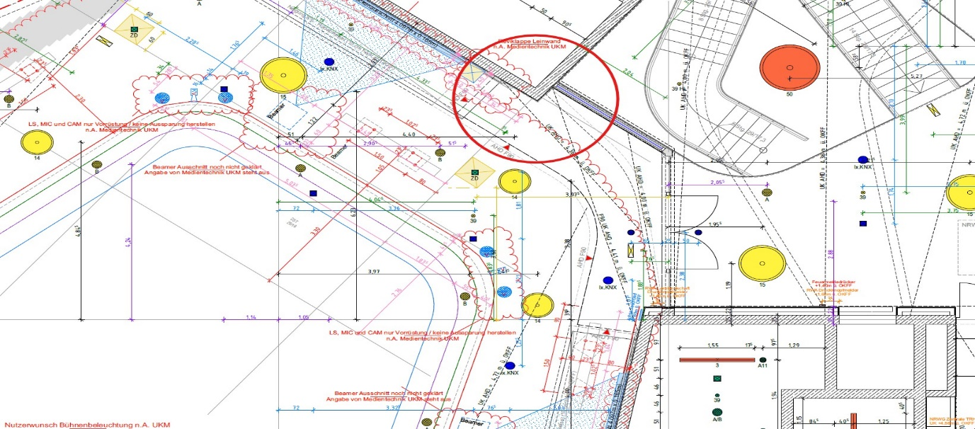

Mögliche Positionen des zentralen Bedienpanels mit Medienrechner

2.1.1. Front of House
Zudem gibt es einen als Front of House "FOH" für Groß- und Sonderveranstaltungen deklarierten Bereich auf der gegenüberliegenden Seite der Agora. Hier liegen Anschlüsse für die Umsetzung von Sonderveranstaltungen vor: Je 5 XLR und 5 CAT Direktleitungen zu den Montagepunkten der Traversen, welche bei Bedarf die Agora umgeben können. Zudem terminieren hier alle SDI-Kabel, die in unterschiedliche Gebäudeteile ziehen (Projektoren, Feuerstellen, Multifunktionsraum, MiBi-Kurssaal, Konferenzraum etc.).
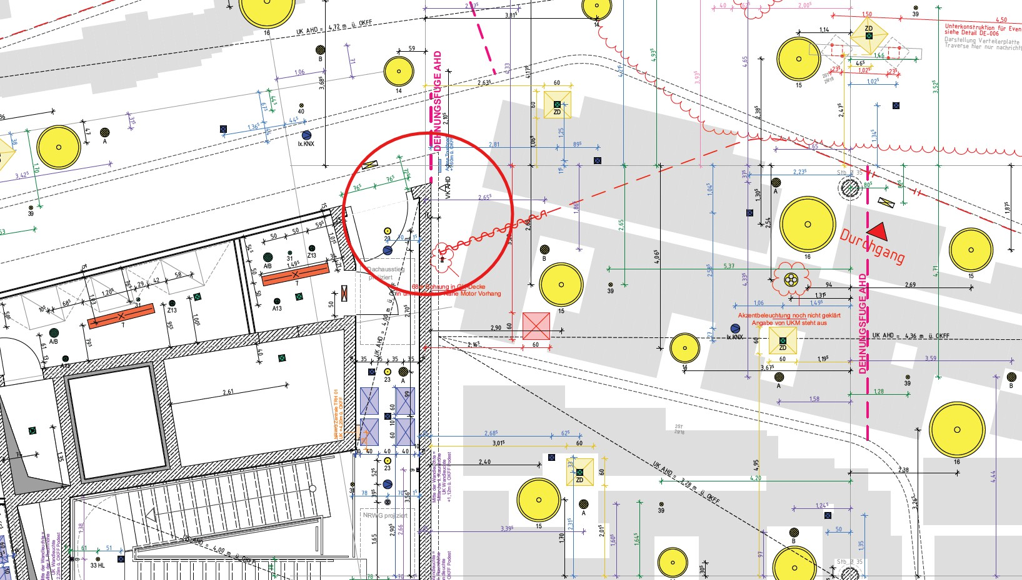
Die Steuerung der Medientechnik soll für den Betrieb von Sonderveranstaltungen ebenfalls von hier aus möglich sein (zweites Bedienpanel, Möglichkeit der Eingabe eines HDMI- oder SDI-Signals auf einen/beide Projektoren).

Position des FOH für Sonderveranstaltungen

2.1.2. Medienmobile an den Feuerstellen
Für die sechs Feuerstellen gibt es aktuell folgende Entwürfe eines Medienwagens. Dieser enthält einen 86"-Monitor zur Darstellung entsprechender Medien. Zudem ist ein kleinerer 43"-Monitor in die Seite des Gerätes eingelassen, um im Falle einer Zoom-Konferenz Vorschaubilder einer Konferenz anzeigen zu können.
A) Isoliert vom Gesamtsystem soll der Medienwagen folgende Funktionalität bieten:
- Im Medienwagen soll ein integrierter Medien-PC verbaut sein (interne Bereitstellung des PCs), welcher mit einem USB-Anschluss an der Geräteseite versehen ist (beispielsweise zum Anschließen eines USB-Sticks mit Präsentationsfolien).
- Zudem soll die Möglichkeit des Anschlusses eines externen HDMI-Gerätes bestehen.
- Im Medienwagen selbst ist ein zweiter Rechner verbaut (Hybrid-/Zoom-Rechner), welcher vom Endnutzer nicht direkt, sondern nur über ein Touch-Bedienpanel an der Seite des Möbels gesteuert werden kann. Für diesen ist der 43"-Monitor als Vorschaumonitor am Medienwagen verbaut.
- Als Konferenztechnik wird eine Video-/Audiobar mit integrierten Mikrofonen, integrierten Lautsprechern und integrierter Kamera verwendet.
- Über einen KVM-Switch soll die Video-/Audiobar über einen zweiten USB-Port auf der Geräteaußenseite auch externen Geräten zur Verfügung stehen.
- Der 86"-Bildschirm soll über eine Steuerung an der Geräteseite im Wagen versenkt werden können.
- Im Solobetrieb soll das Bild des Medienrechners/der externen HDMI Quelle auf dem 86"-Monitor und das Bild des Hybridrechners auf dem 43"-Monitor dargestellt werden.

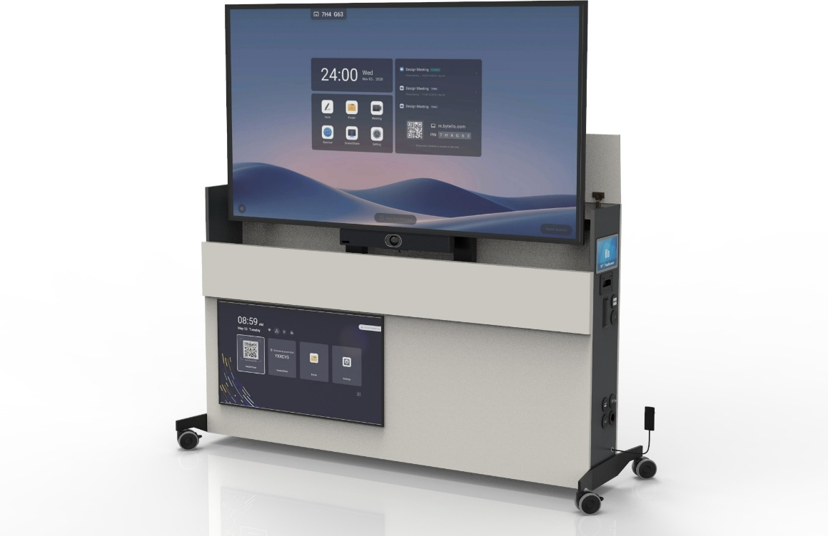
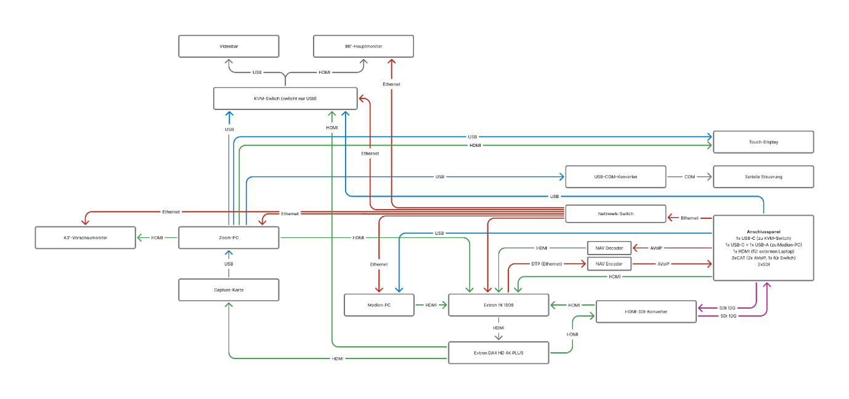
Rendering und Anschlussplan des Feuerstellen-Medienwagens

B) Zudem sollen die Medienwagen in Kombination mit den Projektionsflächen der Agora und im Betrieb untereinander folgende Anforderungen erfüllen:
- Übertragung des Bildsignals der zentralen Projektionsflächen an einzelne/alle Feuerstellen-Medienwagen.
  - An den Bedienpanelen für die zentralen Projektionsflächen soll ein "Großraumbetrieb" auswählbar sein, in welchem das Signal (des integrierten Medien-PCs oder einer externen Quelle) an alle Feuerstellen gesendet und auf ihren 86"-Monitoren dargestellt wird. Dabei erhalten die
Feuerstellen-Medienwagen das Signal über AVoIP/NAV, welches dekodiert und an den integrierten IN-Eingangsswitcher weitergegeben wird.
  - Für Sonderveranstaltungen sollte es möglich sein, einzeln auszuwählen, auf welchen Feuerstellen welches Bildsignal dargestellt wird.
- Übertragung des Bildsignals einer Feuerstelle (sowohl Bildsignal des Medienrechners/der externen Bildquelle per HDMI als auch Bildsignal des Zoom-Rechners) an die zentralen Projektionsflächen.
  - In einem alternativen Präsentationsmodus soll das Bildsignal einzelner Feuerstellen an die zentralen Projektionsflächen gesendet werden.
  - Für Sonderveranstaltungen soll es zudem möglich sein, das Bildsignal des Hybridrechners (bspw. Kamerabild eine externen Speakers) an die zentralen Projektionsflächen zu senden.
  - Diese Übertragung funktioniert über HDMI-Verbindungen des Medien- und Hybridrechners zum IN-Eingangsswitcher, über dessen DTP-Ausgang das Signal an einen AVoIP/NAV-Encoder weitergereicht wird.
- Übertragung des Bildsignals einer Feuerstelle an einzelne/alle anderen Feuerstellen (sowohl Bildsignal des Medienrechners/der externen Bildquelle per HDMI als auch Bildsignal des Zoom-Rechners).
  - In einem alternativen Präsentationsmodus soll das Bildsignal einzelner Feuerstellen an alle anderen oder nur an einzelne Feuerstellen gesendet werden.
  - Für Sonderveranstaltungen soll es zudem möglich sein, das Bildsignal des Hybridrechners (bspw. Kamerabild eine externen Speakers) an alle oder nur an einzelne Feuerstellen zu senden.
  - Diese Übertragung funktioniert analog zu der Übertragung an die zentralen Projektionsflächen.

Am zentralen Möbelstück der Agora sollen mehrere Hand- und Wurfmikrofone bereitliegen, welche von DozentInnen während Veranstaltungen auf der Agora verwendet werden.
Der Mikrofonton sowie der Medienton, welcher an den zentralen Projektionsflächen angelegt ist (zentraler integrierter Medienrechner, zentrale externe HDMI-Quelle, Signal von den Feuerstellen) soll über die verbauten Deckenlautsprecher sowie weitere an den die Agora umgebenden Säulen montierte Lautsprecher abgegeben werden. Dabei soll von beiden zentralen Bedienpulten auswählbar sein, welche der einzelnen Sektoren (siehe untere Grafik) mit Mikrofon- und Medienton bespielt werden.
Zudem sollte (für Sonderveranstaltungen) eine X32/eine Behringer WING mit DANTE-Unterstützung verbaut werden, mit der die einzelnen Sektoren und Hauptlautsprecher einzeln angesteuert werden können.

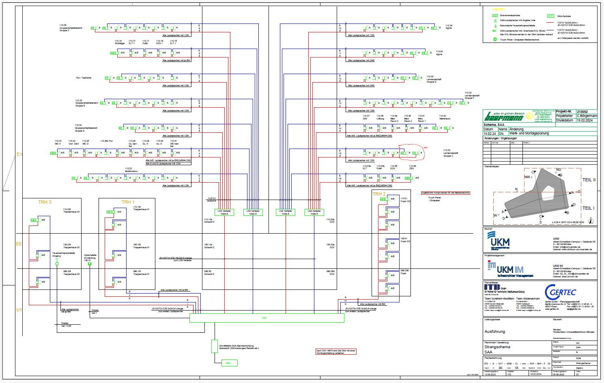

Sektorenplan Beschallung (UKM IM)

Für den Livestream von Veranstaltungen aus der Agora soll eine PTZ-basierte Auto-Tracking-Kamera der Firma Aver (RTSP Streaming, im besten Fall additiv NDI) gegenüber den Projektionsleinwänden an der Decke montiert werden.
Im zentralen Möbel an den Projektionsleinwänden soll ein Zoom-Rechner mit eigenem Steuerpult montiert werden. Dieser erhält das Signal, welches auf den Projektionsleinwänden dargestellt, wird per HDMI-Capture Card. Zudem erhält er (per DANTE) die Mikrofonsignale der Hand- und Wurfmikrofone und kann Rückfragen aus dem Online-Auditorium an die Decken- und Frontlautsprecher von Agora und Feuerstellen abgeben.
Analog zum Ton sollen die Deckenleuchten in unterschiedliche Sektoren unterteilt sein. Diese sollen an den beiden Bedienpulten sektorenweise dimmbar sein. Die Beleuchtung der Agora soll über mehreren Lichtgruppen auf der Balustrade der Agora erfolgen. Hiermit soll eine Grundbeleuchtung der gesamten Agora sowie einzelne/mehrere Spots als Standardeinstellungen möglich sein.
Für Sonderveranstaltungen muss das Decken- /Saallicht der Sektoren und der Agora per DMX vom FOH aus möglichst kleinteilig gesteuert werden können.
Die Planung des Lichtes obliegt aktuell der direkten Supervision von Herrn Triphaus aus der UKM IM.

2.1.3. Spezielle Ausrüstung für Sonderveranstaltungen
Für Sonderveranstaltungen besitzt die medizinische Fakultät aktuell ein Audio-/Video-Rack mit X32 und einem ATEM Constellation 4k 4M/E sowie weiteren Sub-Komponenten (ATEM Hyperdeck, Decimator SDI 12G/HDMI Cross Converter und Blackmagic SDI → HDMI Konverter,...). Zur späteren direkten Nutzung dieses Pultes sind in einer frühen Phase der Planungen parallel zu CAT-Leitungen SDI-Leitungen vom Front of House zu den zentralen Projektoren und den späteren Feuerstellen gelegt worden. Diese sollten in einem Anschlusspanel im Bereich des Front of House terminieren und sind in der Planung der Feuerstellen-Medienwagen zur Nutzung in Sonderveranstaltungen aktuell ebenfalls dual vorgesehen.

2.1.4. Multifunktionsraum
An der langen Wand der Räumlichkeit soll eine in der Decke versenkbare Projektionsleinwand samt Beamer verbaut werden. Auf der Projektionsfläche soll wahlweise das Bild eines Medienrechners oder eines per HDMI am Bedienpult oder an zwei Bodentanks anschließbaren externen Gerätes angezeigt werden.
An der Decke soll gegenüber der Leinwand eine PTZ-basierte Autotracking-Kamera der Firma Aver mit RTSP und bestenfalls zusätzlicher NDI-Funktionalität verbaut werden.
Analog zur Agora sollen am zentralen Bedienpult Hand- und Wurfmikrofone zur Verfügung stehen, welche über 6 Decken- und mind. 2 Frontlautsprecher übertragen werden. Über diese Lautsprecher soll auch der jeweilige Medienton von internem Medienrechner oder externen Geräten abgespielt werden.
Für Sonderveranstaltungen soll hier ebenfalls eine X32 mit Möglichkeit des Anschlusses externer Geräte (bspw. Chorprobe mit Klavierbegleitung etc.) zur Verfügung stehen.
Der Zoom-Rechner und Vorschau-Monitor sollen analog zur Agora in einem Medienwagen
(Firma Weyel, 43"- oder 86"-Bildschirm) verbaut werden, um frei im Raum positioniert werden zu können.
Der Medienwagen erhält die Audiosignale für das Meeting per DANTE.
Zudem muss er über DTP/NAV das Bildsignal des Projektors bzw. des Medienrechners/der externen Quelle erhalten, um diese als Bildschirmfreigabe in die Zoomkonferenz übertragen zu können.

2.1.5. Konferenzraum
Im Konferenzraum soll ein einzelnes, 86"-Smartboard an der Wand installiert werden. Dieses soll entweder das Bild eines internen Medienrechners oder das Bildsignal einer externen HDMI-Quelle erhalten.
Für den Medienton sollen die Lautsprecher des Smartboards oder die Lautsprecher einer Meetinglösung (s.u.) verwendet werden. Eine Verstärkung der Sprache der DozentInnen im Raum ist nicht erforderlich.
Eine hybride Funktionalität zur Teilnahme an Online-Meetings soll über eine fertige Industrielösung (bspw. Logitech Rally Bar oder Plus) erfolgen.
Im Konferenzraum sind keine Deckenmikrofone, Deckenlautsprecher oder ein dedizierter Zoom-/Hybrid-PC vorgesehen.

2.1.6 MIBI Kurssaal
Im MiBi-Kurssaal sollen zwei in der Decke versenkbare Projektionsleinwände samt Beamer verbaut werden. Auf den Projektionsflächen sollen wahlweise die Bilder eines Medienrechners oder per HDMI verbundener Mikroskope angezeigt werden, die ein live Bild der aktuellen Mikrobiologischen Präparate wiedergeben.

2.2 Zeitraum der Leistungserbringung
Die Lieferung und Installation soll spätestens im April 2026 erfolgen.

2.3 Entsorgung
Die Entsorgung der anfallenden Materialien sind recyclinggerecht zu
trennen und zu entsorgen. Die Entsorgung (inkl. erforderlicher
Container, Transport etc.) ist durch den Auftragnehmer sicherzustellen
und im Angebot einzukalkulieren.

2.4 Qualifikationen des Auftragnehmers und Ausschlusskriterien
Der Auftragnehmer muss bei Zuschlagserteilung über die Qualifikation und Kompetenz zur Lieferung der Produkte verfügen. Der Auftragnehmer muss für die Lose, die den Hersteller Extron betreffen, Fachhändler im Bereich Extron sein und eine Zertifizierung nachweisen. Ein Nichtvorliegen führt zum Ausschluss. Für die Beamer und Bildschirme reicht eine fachliche Qualifikation. Für die Produkte von WEYEL sollten die Bieter Fachhandelspartner von WEYEL mediasolutions GmbH sein.

2.5 Zuschlagskriterien und Bewertung
Für die Ermittlung des wirtschaftlichsten Angebotes sind folgende Zuschlagskriterien für alle vier Lose maßgebend:
- Preis
- Lieferung
Die Gewichtung lautet wie folgt:
- Preis 80%
- Lieferung 20%
Der beste Preis erhält 100 Punkte. Alle anderen erhalten anteilig weniger Punkte.
Für die Lieferzeiten von Los eins bis drei wird folgendes Stufenmodell genutzt:
Lieferzeit | Punkte
≤2 Wochen | 100
>2 bis 3 Wochen | 80
>4 bis 5 Wochen | 60
>6 bis 7 Wochen | 40
>8 Wochen | 20

Für Los vier wird folgende Tabelle als Stufenmodell genutzt:
Lieferzeit | Punkte
≤5 Wochen | 100
>5 bis 6 Wochen | 80
>7 bis 8 Wochen | 60
>9 bis 10 Wochen | 40
>10 Wochen | 20

2.6 Angebotsdarstellung
Die Eintragung der Preise und Lieferzeiten sind in der Anlage 2 Preisblatt in den jeweiligen Spalten G und I der vier Lose einzutragen.
Die Lieferung der ausgeschriebenen Waren sollte in einer einzigen Gesamtsendung zu erfolgen.
Für jede Position ist daher genau eine einheitliche Lieferzeit anzugeben. Mehrere oder gestaffelte Lieferzeiten je Position werden nicht akzeptiert.
Der Bieter stellt sicher, dass alle für die jeweilige Position vorgesehenen Lieferumfänge vollständig und fristgerecht zum angegebenen Termin bereitgestellt werden.

2.7 Auswertung der Angebote
Vergeben werden die Bestpunktzahlen an den jeweils besten (wirtschaftlichsten) Bieter mit Hinsicht auf den Gesamtpreis und die kürzeste Lieferzeit.

Beauftragung, Lieferung, Verfügbarkeit und Rechnungsstellung

3.1 Beauftragung durch SAP-Einzelauftrag
Der Auftragnehmer erhält die Beauftragung nach der Zuschlagserteilung via E-Mail aus dem UKM-SAP-System heraus.
Der Auftragnehmer hat nach Erhalt des Einzelauftrages diesen binnen drei Tage mittels einer Auftragsbestätigung schriftlich anzunehmen und beim Auftraggeber zu bestätigen.
Die Auftragsbestätigung muss folgende Angaben enthalten:
- Zwingend die Einzelauftragsnummer/SAP Nr. des durch UKM ausgelösten Einzelauftrages (SAP Nr. steht auf dem Einzelauftrag)
- Lieferdatum

3.2 Lieferung
Für die Lieferung ist bis dato nur die folgende, unvollständige Adresse bekannt:
Universitätsklinikum Münster
Studienlabor
Albert-Schweitzer-Campus 1
48149 Münster

Die genaue Adresse ist noch in Planung und wird so schnell wie möglich vom Bereich nachgereicht.
Die Lieferung erfolgt frei Haus.
- Bei der Warenannahme erfolgt eine Überprüfung auf Beschädigung der Transportverpackung. Der Auftragnehmer hat die zu liefernden Leistungen mit der Sorgfalt eines ordentlichen Kaufmanns zu verpacken.
- Der Auftraggeber ist berechtigt bei abweichenden Lieferungen die Annahme ganz oder teilweise zu verweigern. Dies gilt auch bei Beschädigungen der Transportverpackung, wenn diese nach vorsichtigem Ermessen vermuten lässt, dass der Inhalt dadurch beschädigt ist.
- Die daraus entstehenden Kosten für die Rücksendung und erneute Anlieferung gehen zu Lasten des Auftragnehmers.
- Sofern dem Auftraggeber darüber hinaus nachweisbar Nachteile entstehen, behält sich der Auftraggeber vor, diese gegenüber dem Auftragnehmer geltend zu machen.
Die Gefahr der zufälligen Verschlechterung der gelieferten Leistung geht mit Übergabe am Erfüllungsort auf den Auftraggeber über.

3.3 Rechnungsstellung und Zahlungsbedingungen
Für Rechnungen aus dieser Vereinbarung gilt das Schriftformerfordernis. Die Rechnungsstellung erfolgt nach Lieferung und vollständiger Abnahme des Projekts.
- Die Rechnung muss zwingend folgende Angaben aufweisen:
Rechnungsanschrift UKM:
Universitätsklinikum Münster
GB Finanzen/Hauptabteilung Rechnungswesen
Zentrale Rechnungsprüfung
Albert-Schweitzer-Campus 1, Geb. D5
D-48149 Münster
- Die Auftragsnummer des UKM
Ein Anschluss an den digitalen Rechnungseingang kann freigeschaltet werden, wenn noch nicht vorliegend.
Die Rechnungsstellung erfolgt nach Lieferung aller Positionen des Einzelauftrags und Endabnahme des Fachbereichs. Das Zahlungsziel beträgt 30 Tage netto. Als Rechnungsdatum gilt das Datum der Rechnung, frühestens jedoch der Tag der mängelfreien Lieferung und Abnahme. Abweichende Zahlungsbedingungen können nicht berücksichtig werden.

Mängelansprüche
Die Rechte des Auftraggebers bei Mängeln bestimmen sich nach den Vertragsbedingungen des Landes NRW in der im Zeitpunkt des Zustandekommens des jeweiligen Einzelauftrages geltenden Fassung.

Sonstige Vereinbarungen

5.1 Währung
Vertragswährung ist der Euro (€). Angebote, Aufträge, Auftragsbestätigungen und Rechnungen sind in Euro (€) zu erstellen.

5.2 Vertraulichkeit
Der Auftragnehmer ist verpflichtet, alle Unterlagen und Informationen, die er aufgrund des Rahmenvertrags und der Einzelaufträge bezüglich des Auftraggebers erhält, vertraulich zu behandeln. Dies gilt nicht nur für Informationen, die dem Auftragnehmer bei deren Empfang bereits bekannt waren oder von denen er anderweitig Kenntnis erlangt hat. Alle von dem Auftraggeber übergebenen Unterlagen bleiben dessen Eigentum. Die Unterlagen sind nach Beendigung des Rahmenvertrags auf Verlangen des Auftraggebers entweder vom Auftragnehmer zu vernichten oder an den Auftraggeber herauszugeben. Der Auftragnehmer hat die von ihm eingesetzten Mitarbeiter und Erfüllungsgehilfen auf die Einhaltung der Vertraulichkeitsabrede zu verpflichten. Die Vertraulichkeitsabrede gilt über die Beendigung des Rahmenvertrags hinaus für einen Zeitraum von 5 Jahren.

5.3 Nebenabreden
Mündliche Nebenabreden sind nicht getroffen. Änderungen dieses Rahmenvertrags und der Einzelaufträge bedürfen der Schriftform. Dies gilt auch für die Aufhebung dieser Schriftformvereinbarung. Dabei genügt der wechselseitige Austausch von Telefaxschreiben. Durch E-Mail übermittelte Erklärungen genügen diesen Anforderungen nicht.

5.4 Gerichtsstand
Der ausschließliche Gerichtsstand für alle Streitigkeiten aus oder im Zusammenhang mit diesem Rahmenvertrag und den Einzelaufträgen ist Münster (Westf.).

5.5 Rechtsgebiet
Der Rahmenvertrag und die Einzelaufträge unterliegen dem Recht der Bundesrepublik Deutschland unter Ausschluss der Kollisionsnormen des internationalen Privatrechts. Die Vertragsdurchführung hat ausschließlich in deutscher Sprache zu erfolgen.

5.6 Salvatorische Klausel
Sollten Bestimmungen des Rahmenvertrags oder der Einzelaufträge ganz oder teilweise unwirksam oder undurchführbar sein oder ihre Wirksamkeit oder ihre Durchführbarkeit später verlieren, so wird hierdurch die Gültigkeit der übrigen Bestimmungen des Rahmenvertrags und der Einzelaufträge nicht berührt. Das gilt auch, sobald sich herausstellen sollte, dass der Rahmenvertrag und die Einzelaufträge eine Regelungslücke enthalten. Anstelle der unwirksamen oder undurchführbaren Bestimmung oder zur Ausfüllung der Regelungslücke soll eine angemessene Regelung gelten, die, soweit rechtlich möglich, dem am nächsten kommt, was die Vertragsparteien gewollt haben oder nach dem Sinn und Zweck des Rahmenvertrags gewollt hätten, sofern sie es bei Abschluss des Rahmenvertrags oder bei der späteren Aufnahme einer Bestimmung bedacht hätten.

5.7 Vertragsstrafe bei Lieferverzögerung
Soweit nichts anderes vereinbart ist, ist der Auftraggeber für den Fall der Überschreitung des vereinbarten Termins um mehr als sieben Kalendertage berechtigt, für jeden Kalendertag, an dem sich der Auftragnehmer in Verzug befindet, eine Vertragsstrafe in Höhe von 0,2 % der Gesamtvergütung zu verlangen. Satz 1 gilt auch für Überschreitungen von vereinbarten Terminen für Teilleistungen. In diesem Fall berechnet sich die Vertragsstrafe nach dem auf die Teilleistung entfallenden Anteil an der Gesamtvergütung. Insgesamt darf die Summe der aufgrund dieser Regelung zu zahlenden Vertragsstrafen jedoch nicht mehr als 5 % der Gesamtvergütung betragen. Vertragsstrafen werden auf Schadensersatzansprüche angerechnet.

Anlagen
1 Leistungsbeschreibung
2 Preisblatt

